ПОРТФОЛИО ВЫПУСКНИКА ФАКУЛЬТЕТА ТОВ

І. Общие сведения
Фамилия, имя, отчество | Зыль Елизавета Анатольевна
Дата рождения/гражданство | 03.09.1999/ Республика Беларусь
Факультет | ТОВ
Специальность | ХТПД
Семейное положение | Не замужем
Место жительства (указать область, район, населенный пункт) | г. Минск
E-mail | lespepam@yandex.ru
Социальные сети (ID)*
Моб.телефон/Skype*
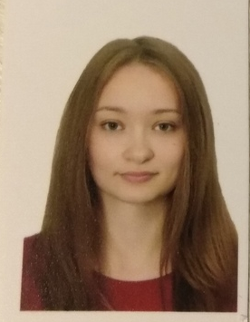

Место для фото

*По желанию выпускника, для открытого представления в сети интернет.

ІІ. Результаты обучения
Основные дисциплины по специальности, изучаемые в БГТУ  Дисциплины курсового проектирования | 1. Технология бумаги и картона  2.Технология щелочной целлюлозы  3.Оборудование предприятий ЦБП  4.Химия древесины и синтетических полимеров  5.Технология сульфатной целлюлозы  6.Технология древесной массы  1. Прикладная механика  2. Процессы и аппараты химических технологий  3. Химия древесина и синтетические полимеры  4. Оборудование предприятий ЦБП  5. Технология бумаги и картона
Средний балл по дисциплинам специальности | 6,3
Места прохождения практики | ОАО «Светлогорский ЦКК»  ИП «Мюникс» ООО  Кафедра ХПД
Владение иностранными языками (подчеркнуть необходимое, указать язык); наличие международных сертификатов, подтверждающих знание языка: ТОЕFL, FСЕ/САЕ/СРЕ, ВЕС и т.д. | - начальный;  - элементарный(английский);  - средний;  - продвинутый;  - свободное владение.
Дополнительное образование (курсы, семинары, стажировки, владение специализированными компьютерными программами и др.) | –
Научно-исследовательская деятельность (участие в НИР, конференциях, семинарах, научные публикации и др.) | –
Общественная активность | –

ІІІ. Самопрезентация
Жизненные планы, хобби и сфера деятельности, в которой планирую реализоваться
Желаемое место работы (область/город/предприятие и др.) | г. Минск и Минская область

